## 需求说明

H5放在快手、抖音等平台广告位，将客户快速引流至珊瑚健康管家公众号

UI设计地址：<https://share.weiyun.com/5ix7bp9>

路径：刘博阳/z着陆页/

需分别提供4个落地页的链接地址，优先提供页面4链接，其他页面排二期开发。

## 落地页

### 功能

1. 关注功能：
2. 点击（图1）顶部和底部两个“关注”按钮后弹出“复制成功”弹窗（图3）
3. 点击（图3）确定后，复制珊瑚健康管家公众号信息到剪贴板同时打开微信客户端

二、 挽留功能：

1. 当用户关闭或退出H5（图1）时，弹出（图2）弹窗挽留客户
2. 点击（图2）立即领取后弹出（图3），此弹窗（图2）在每次进入H5后只会弹出一次。
3. 点击（图3）确定后，复制珊瑚健康管家公众号信息到剪贴板同时打开微信客户端。

三、 留资功能：

1. 将在页面（图1）上成功留存的电话号码储存记录，需记录字段：手机号、登记时间、登记页面（电话医生、免疫力训练营）
2. 验证填写的手机号满足规则（11位数字）后可获取验证码
3. 获取验证码不需经过图形验证码，每次获取验证码有60秒间隔。
4. 点击（图1）立即领取后若验证码正确跳转到（图2），后续流程同与关注功能相同。
5. 若验证码错误进行提示。

四、 实时展示今日关注人数：

1. 在（图1）顶部和底部关注按钮下增加今日关注人数展示框
2. 展示人数为虚假人数
3. 数字增加规则：每日00：00开始人数归零，每10秒随机增加1或2，数据存储在后台，页面上同步刷新数字，做成滚动刷新形式。

### 页面1：电话医生—留资—关注

应用全部功能

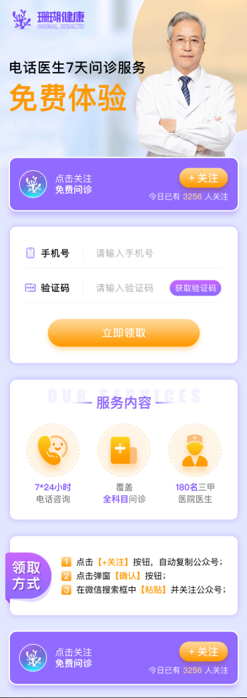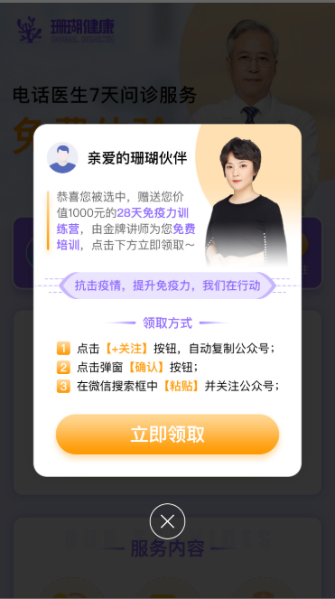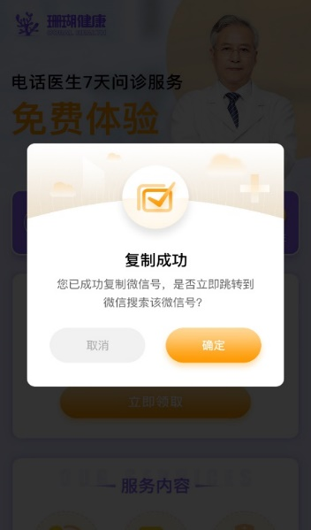

图1 图2 图3

### 页面2：免疫力训练—留资—关注

应用全部功能，替换UI。

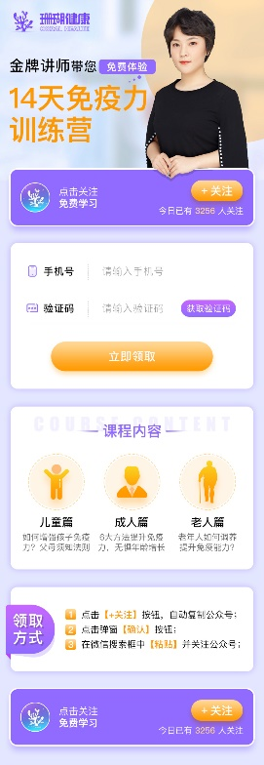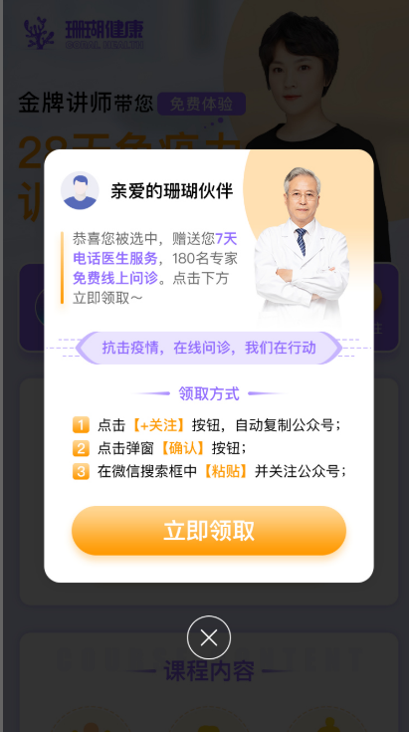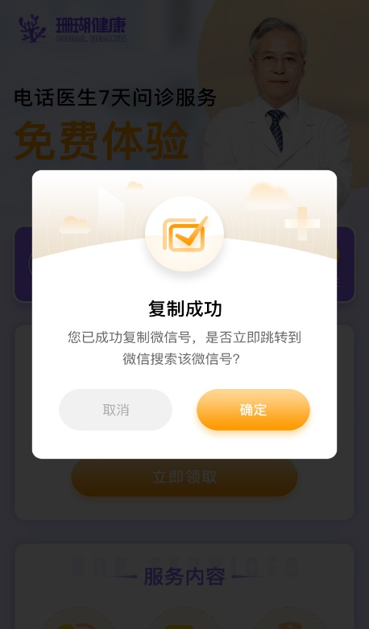

### 页面3：电话医生—关注

去除“留资”功能，替换UI

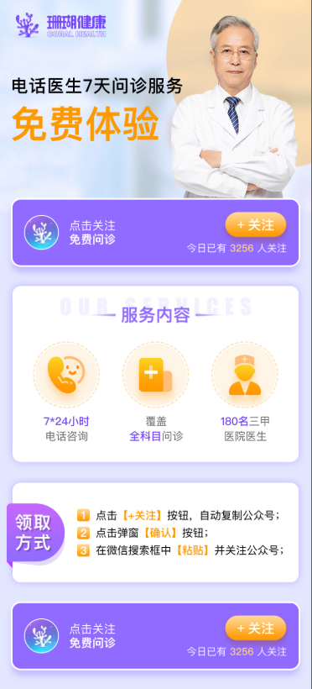

### 页面4：免疫力训练—关注

去除“留资”功能，替换UI

